**Copp内容：**

ARP收包限速；

DHCP&BGP无监管限速

LLDP&LACP无监管限速

SNMP&SSH&IP2ME：收包限速

**Copp处理结果：**

ARP：

在前期手动测时ARP只有预期收包速率的40%，自动化测试时收包速率不稳定，大概只在35%-40%浮动。

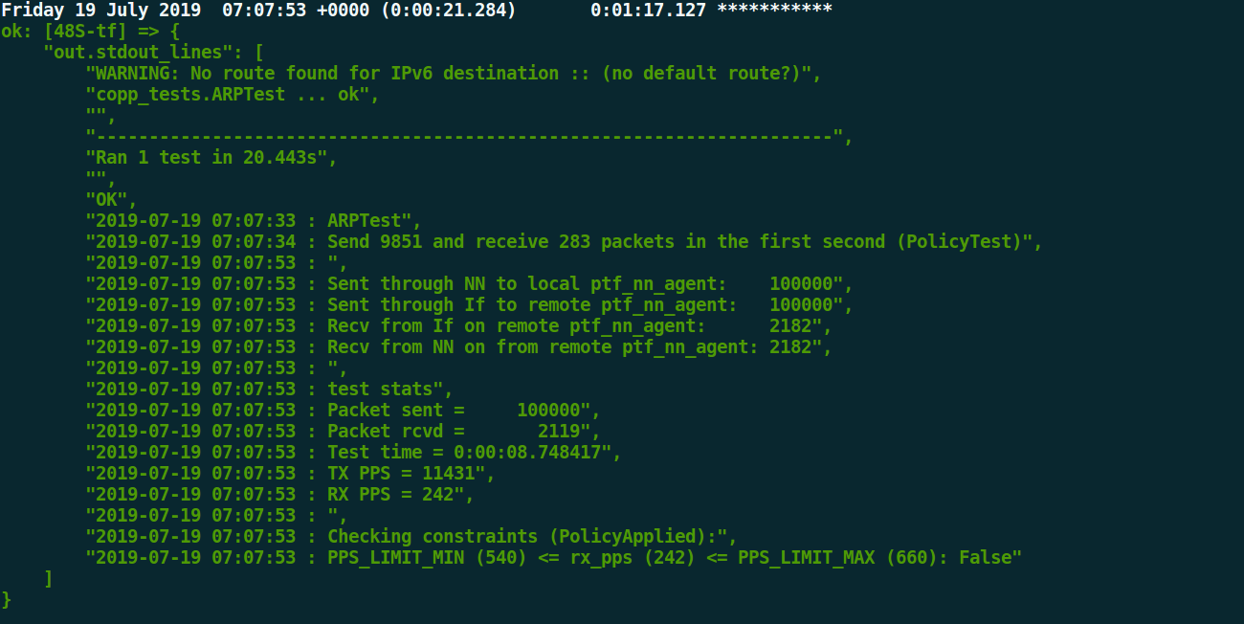

**DHCP&BGP：**

DHCP和BGP出现的情况一致

收包速率通过测试，但是收包数没有通过，经过使用仪表验证：

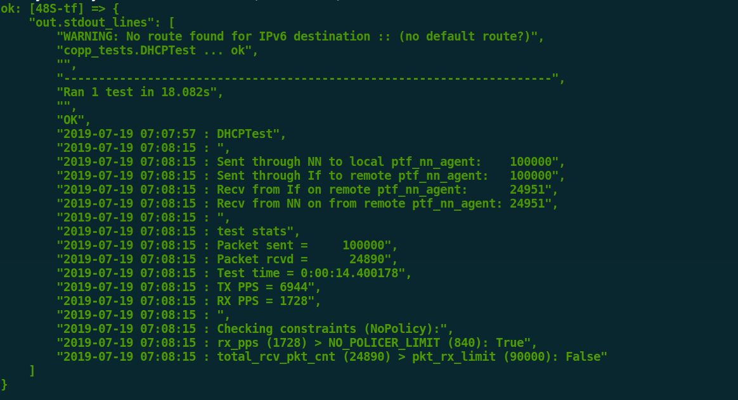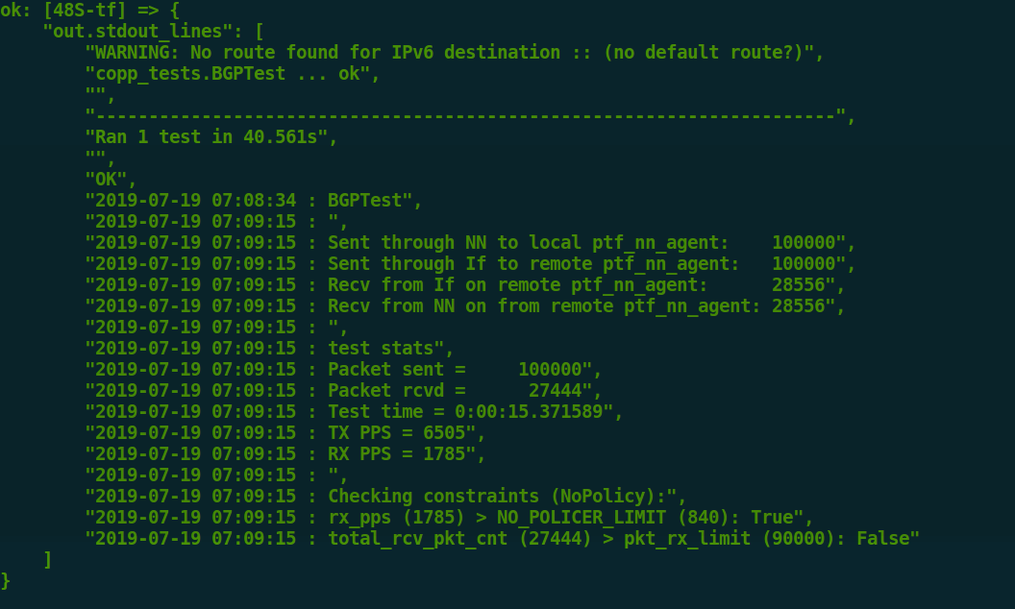天花板速率在14.895MB/s / 64B~=23100包/s

天花板

将发送的包数设置在23000并且在1s发完，得出结果说明大致能全部处理完

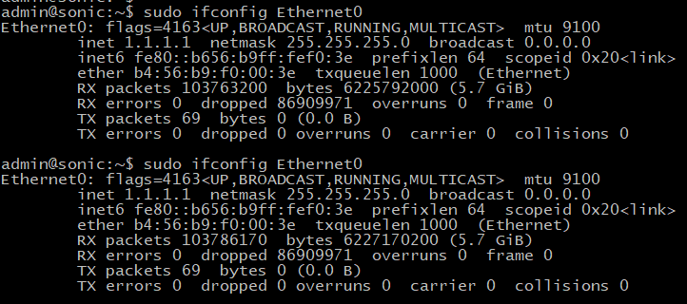

自动化测试结果在21840包，这个数字大致对的上

猜想自动化测试时并未对发包速率限速，因此收包数出现了疑似限速效果

**LLDP&LACP：**

收包数没有达到预期，原因猜想是因为LLDP&LACP特性决定的，并不是发多少就回应多少

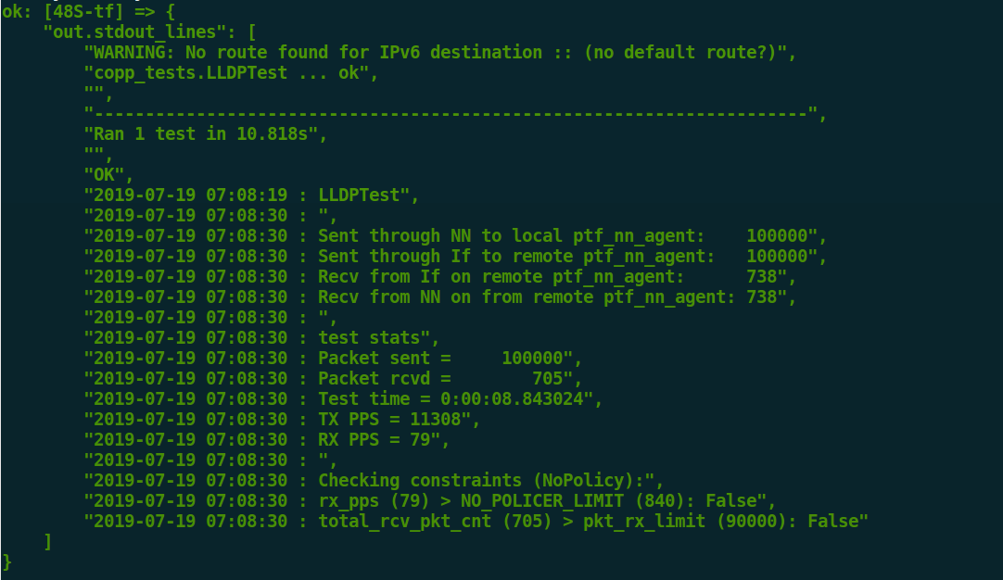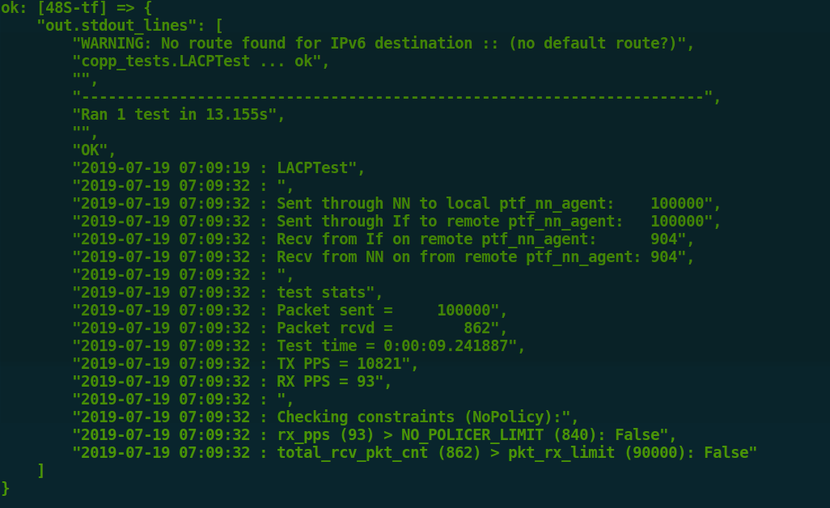**SNMP&SSH&IP2ME:**

现象一样，没有检测到有包输出

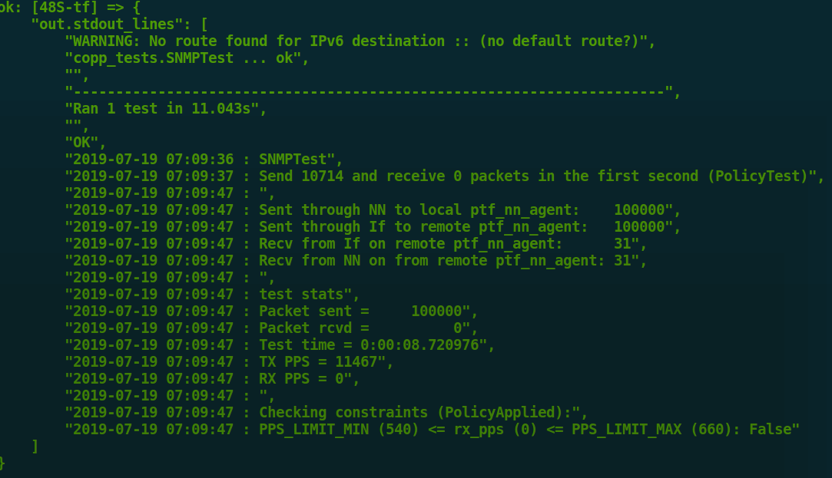

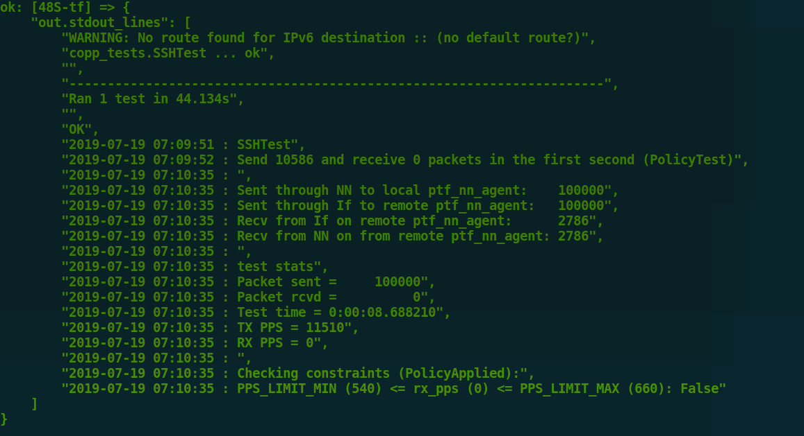

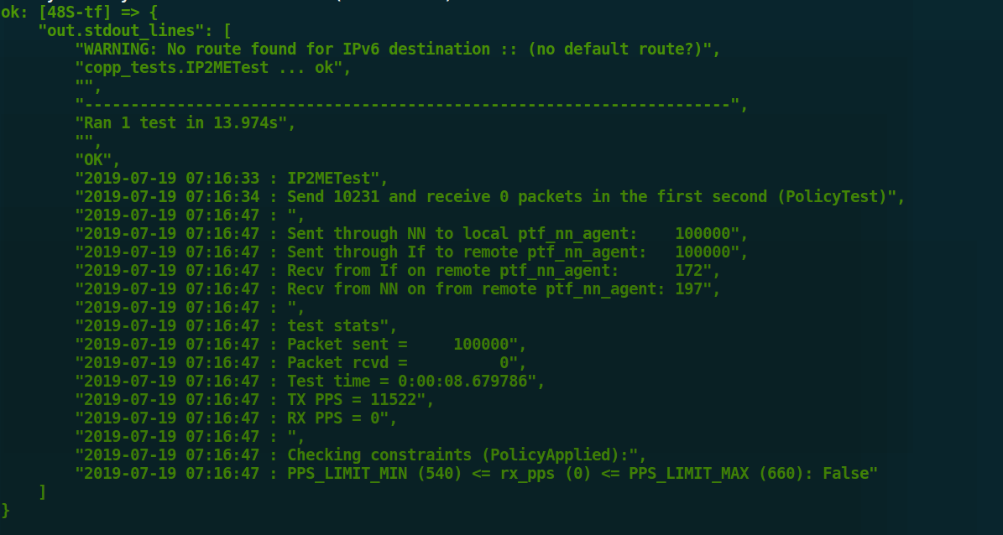

抓包后，发现目的ip地址为10.0.0.6并不存在，将python文件中目的ip地址改为了10.0.0.35（测试中自动配置的交换机3端口的ip地址）后snmp&ssh&ip2me都有了收包速率。但是同样没有达到限速要求。

Python修改为：

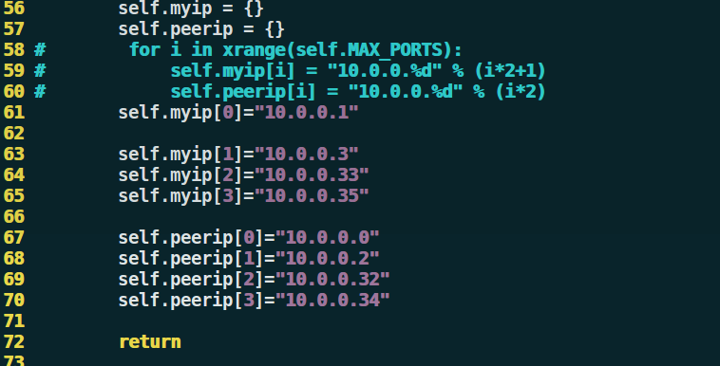

测试结果为：

